STAROSTWO POWIATOWE 98-300 Wieluń

Pl. Kazimierza Wielkiego 2 tel. 43 843 42 80

GNE.6620.1.249.2024 Wieluń, dn. 04.10.2024 r.

# INFORMACJA

Na podstawie S 44ust. 7 rozporządzenia Ministra Rozwoju, Pracy i Technologii w sprawie ewidencji gruntów i budynków z dnia 27 lipca 2021 r. ( t.j. Dz.U.z 2024 r. poz. 219) Starosta Wieluński informuje, iż dla obrębów Krzeczów, Kraszkowice, Strugi, Jajczaki, Przywóz, Kamion, Toporów, Mierzyce i Ogroble w jednostce ewidencyjnej Wierzchlas dostosowano identyfikatory budynków do przepisów zawartych ww. rozporządzeniu.

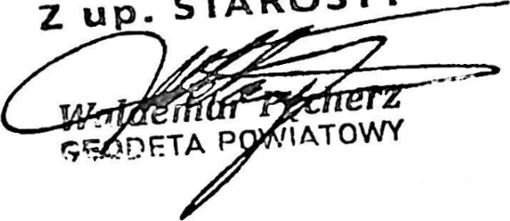

Z

Sprawę prowadzi: Inspektor Małgorzata Uryszek tel. 43 843 79 20